УВЕДОМЛЕНИЕ

Собственнику (владельцу):_АлекберовуР.К.Оглы________________________________
(фамилия, имя, отчество)
транспортного средства марки _ГАЗ _________________________________________
государственный регистрационный знак _М150АУ73_________________________________
Управление административно-технического контроля администрации города Ульяновска
(наименование Уполномоченного органа)
извещает о том, что указанное транспортное средство, размещённое по адресу г. Ульяновск, пр-кт Тюленева,д. 3, имеющее признакиброшенного, бесхозяйного, разукомплектованного
в соответствии сПорядком выявления, эвакуации и хранения брошенных,бесхозяйных, разукомплектованных транспортных средств на территориимуниципального образования «город Ульяновск», утвержденным постановлениемадминистрации города Ульяновска от 19.06.2017 № 1505 эвакуировано впредназначенноедля хранениятранспортных средств место по адресу: г. Ульяновск, стоянка вблизи д. 18 по проспекту Антонова.

По вопросу возврата транспортного средства обращаться в Администрацию города Ульяновска поадресу: Ульяновская область, город Ульяновск, улица Кузнецова, д. 7, телефон для справок37-08-24.

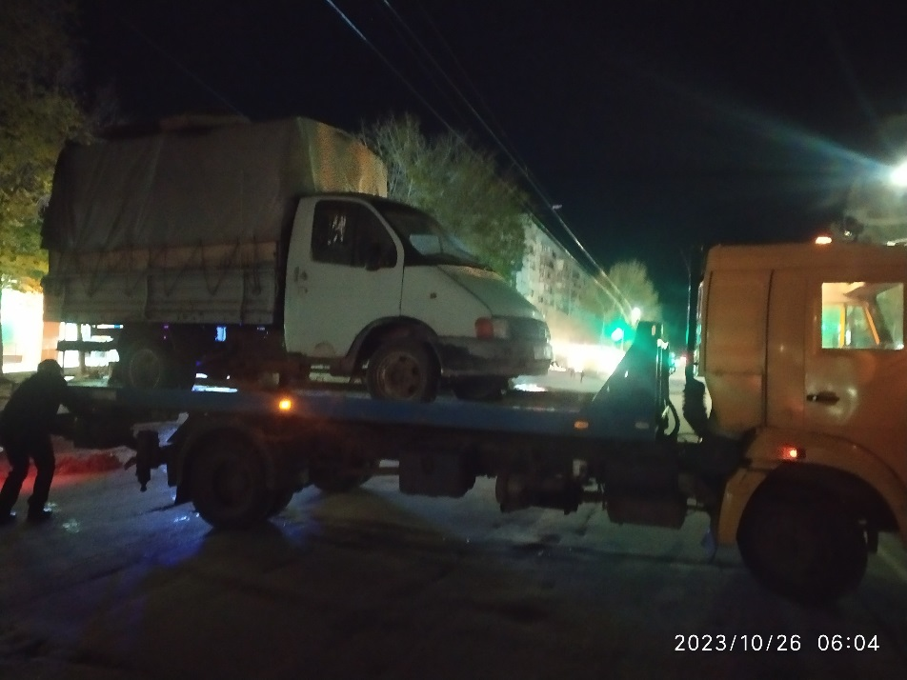 | 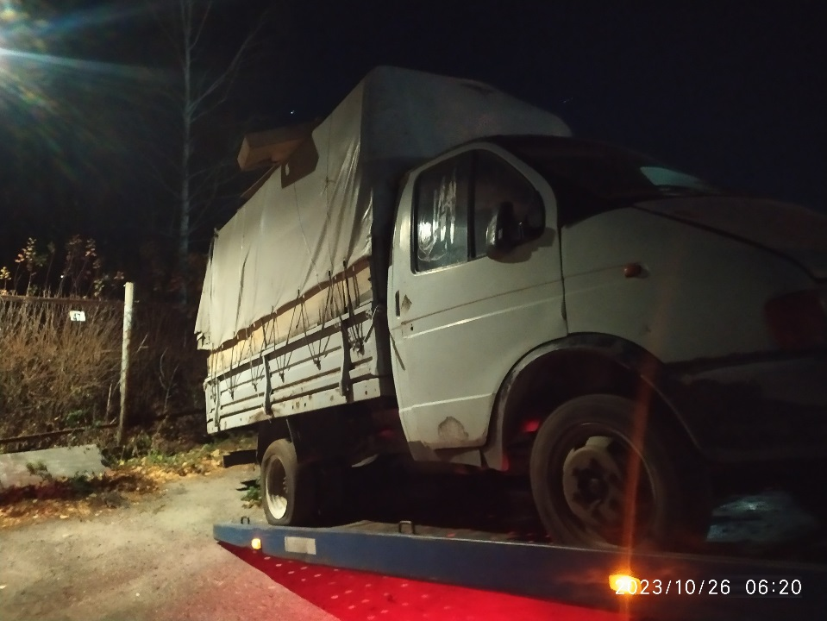
Начальник управления  административно-технического контроля администрации города Ульяновска | С.А.Пантелеев

